Nama : Risa Alfadila

Tugas 1

1. Membuat Show databases

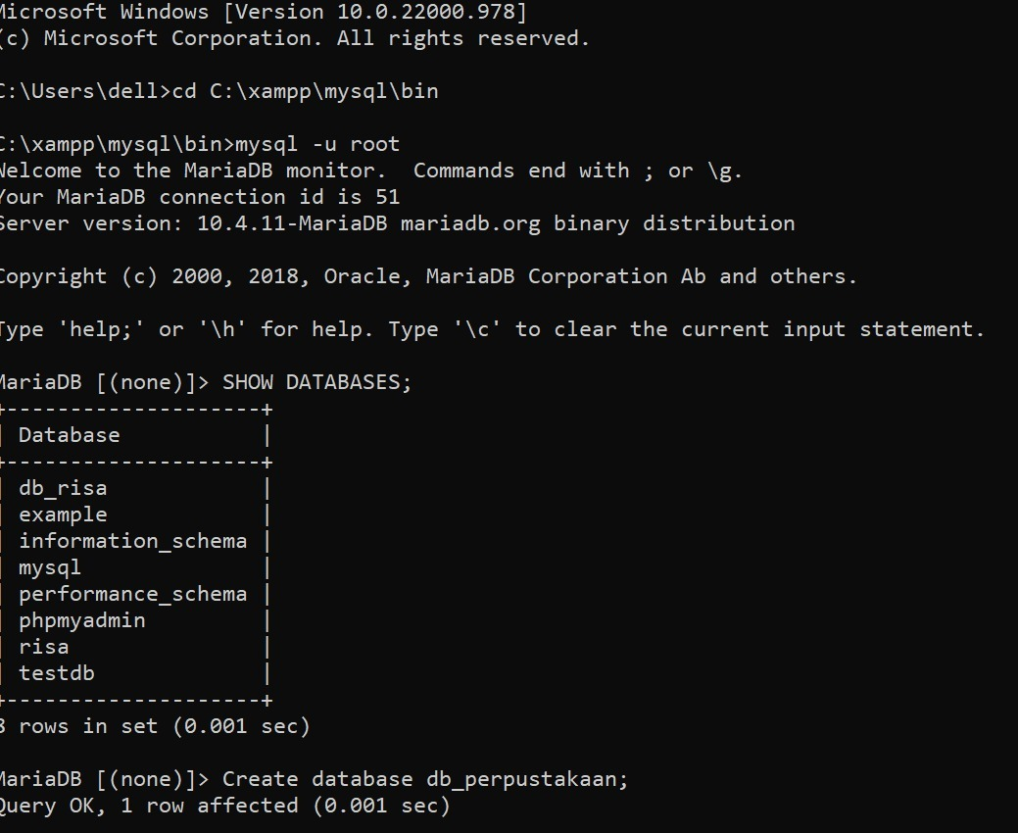

1. Membuat Database

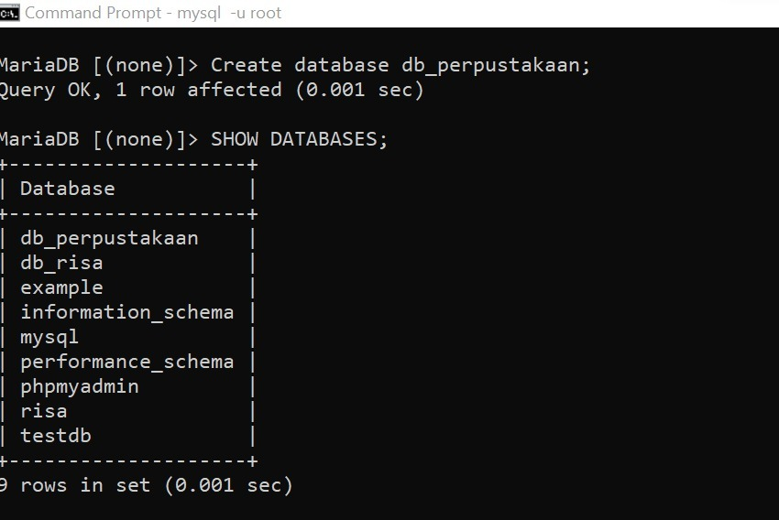

1. Membuat table user dan menampilkannya

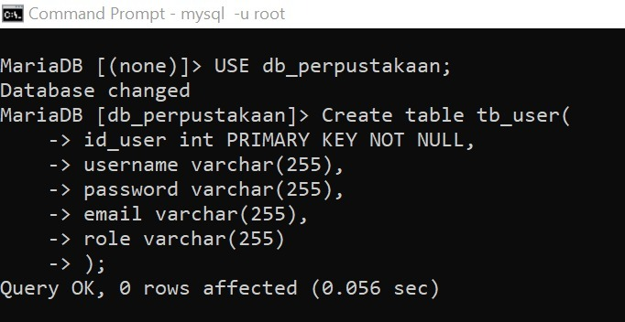

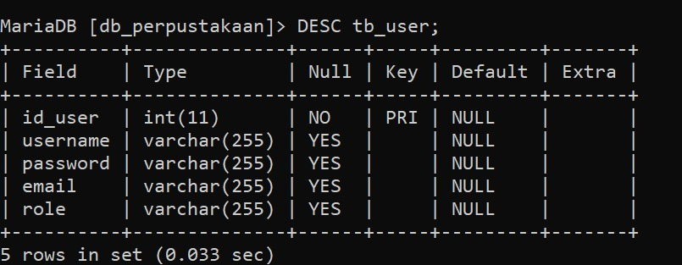

1. Membuat table anggota dan tampilannya

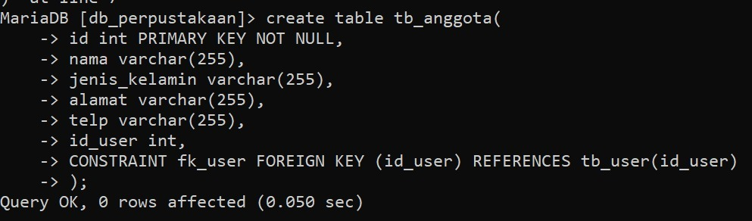

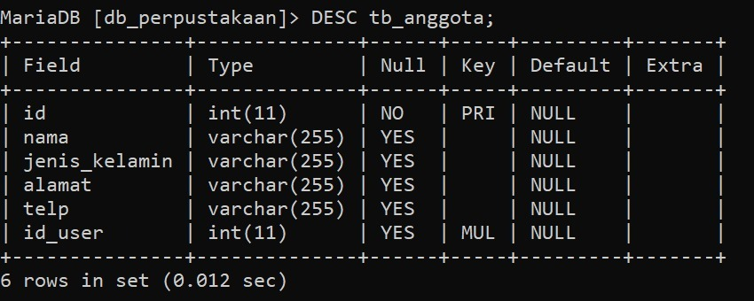

1. Membuat table petugas dan menampilkannya

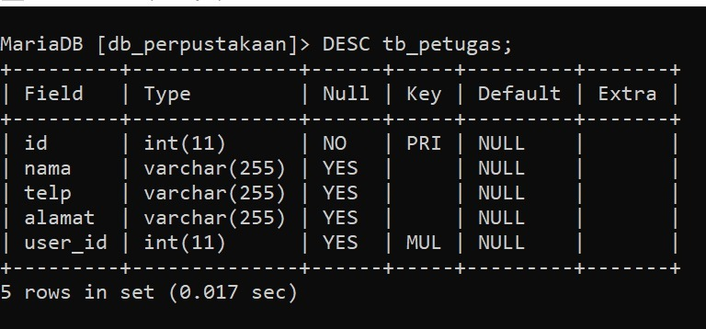



1. Membuat table peminjam dan menampilkannya

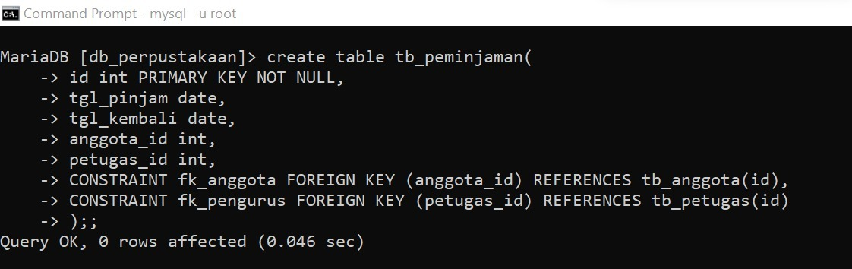

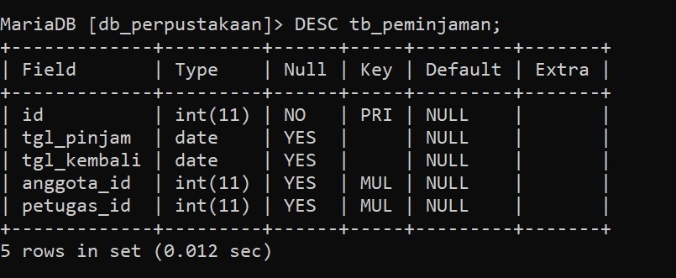

1. Membuat table Pengembalian dan tampilannya

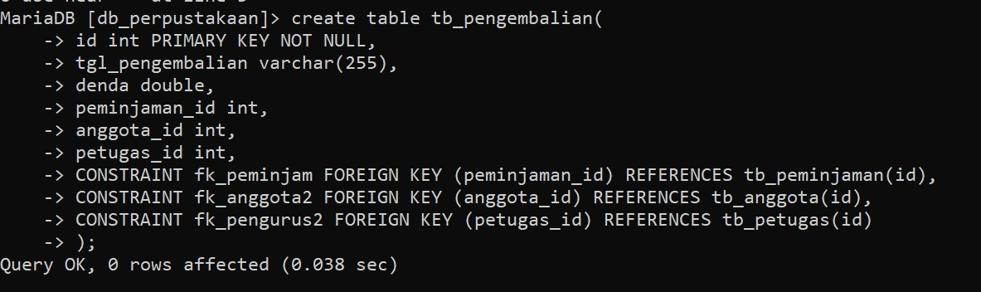

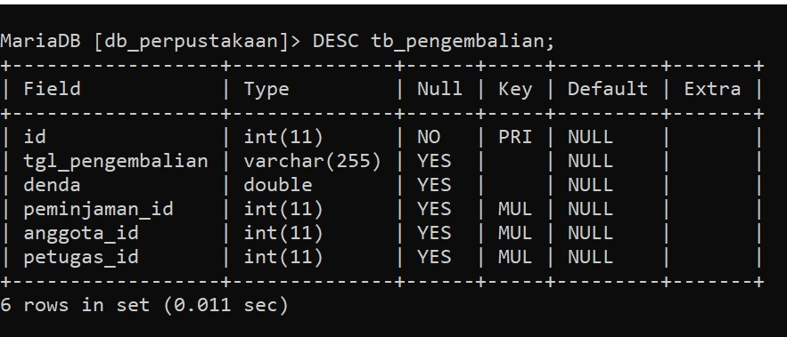

1. Membuat table penerbit dan menampilkannya

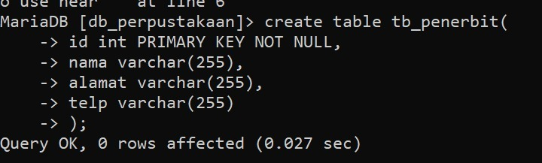

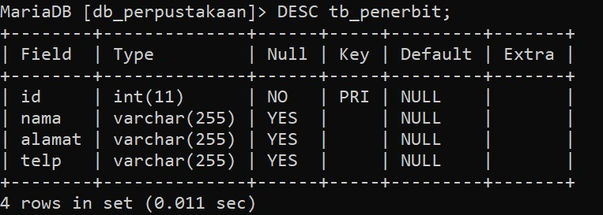

1. Membuat table pengarang dan menampilkannya

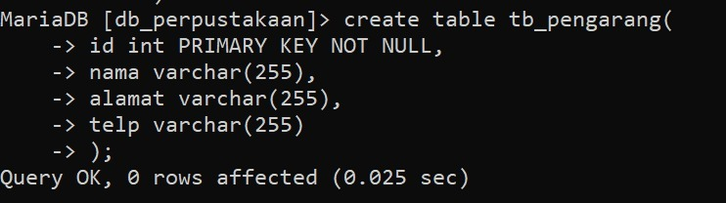

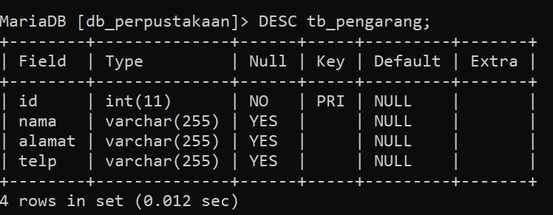

1. Membuat table buku dan menampilkannya

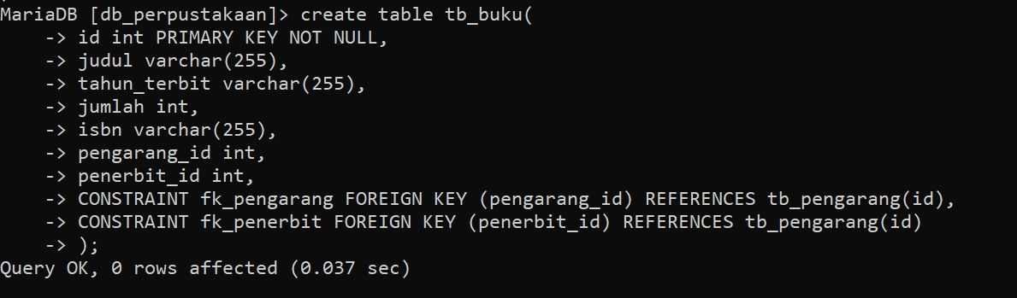

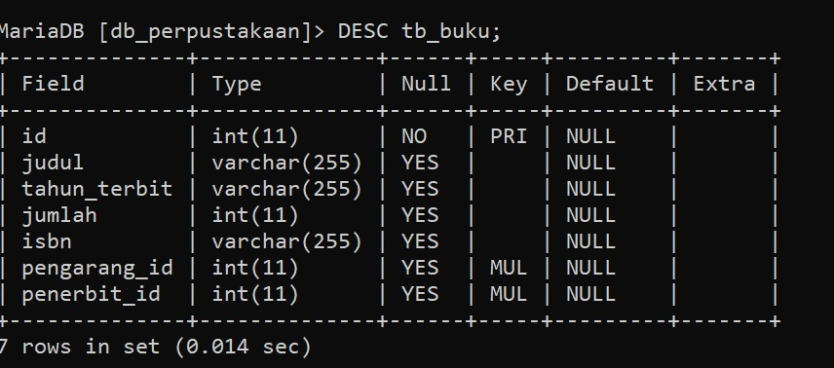

1. Membuat table peminjaman detail dan menampilkannya

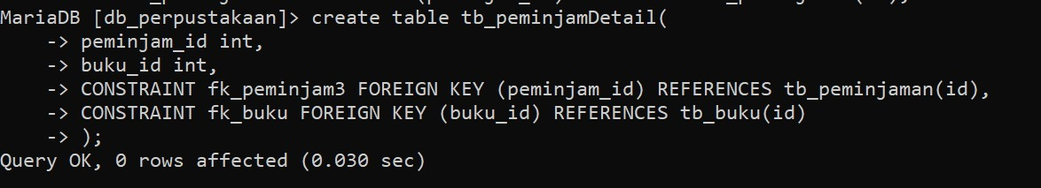

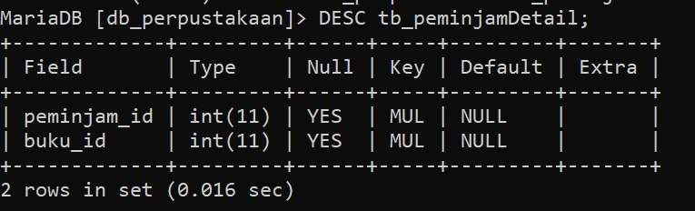

1. Membuat table pengembalian detail dan menampilkannya

